**openvpn-客户端简化配置帮助文档-速配版**

**1、访问**[**http://14.21.68.51:8089/**](http://14.21.68.51:8089/) **下载相应的系统版本**

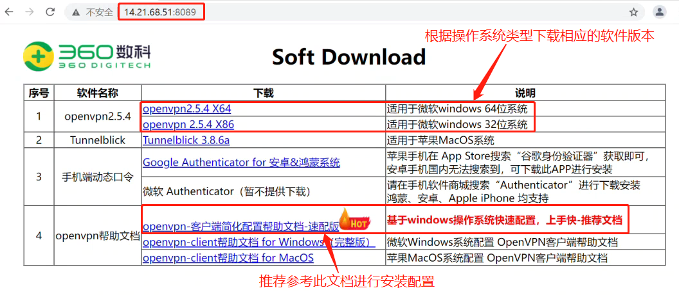

**操作系统版本查看，按下 “微软图标键” + “X” 🡪选择系统，或参考下图鼠标操作**

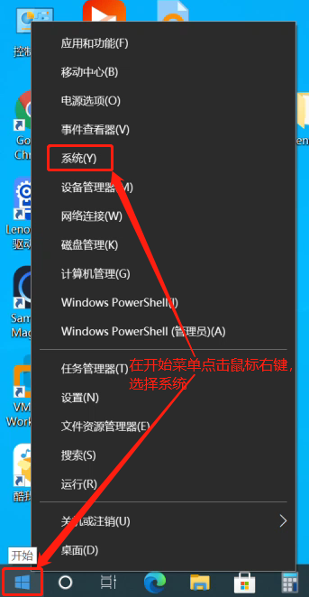 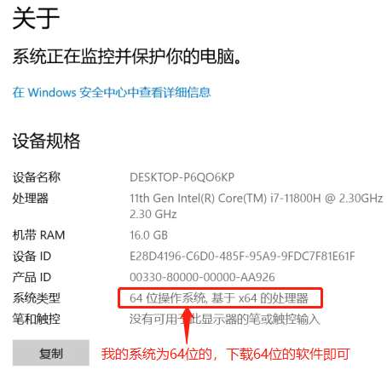

**2、双击运行“OpenVPN-2.5.4-I603-amd64”进行安装**

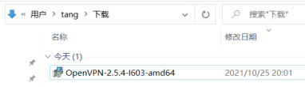

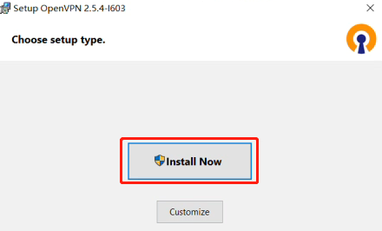 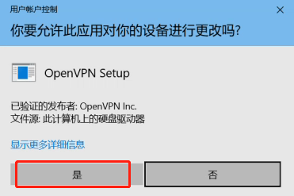

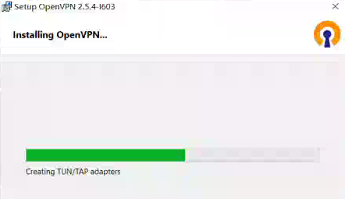 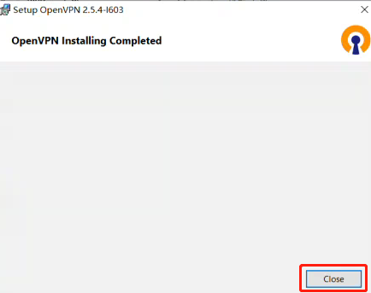

提示没有找到连接配置文件，点击确定，

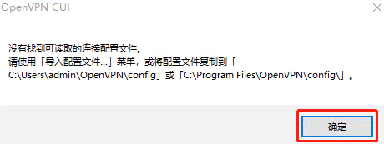

**3、将收到的用户配置文件复制到C:\Program Files\OpenVPN\config 文件夹下，**

**选择文件 右键🡪选择“解压到当前文件夹(X)”**

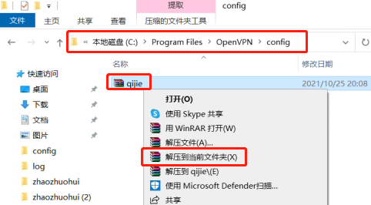

解压出3个文件

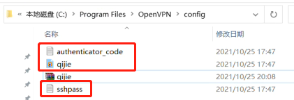

**4、手机上安装微软“Authenticator”动态口令APP**

**1、iPhone、安卓、鸿蒙手机均可在软件商城搜索Authenticator 进行安装，**

**注意：对搜索的结果要求为Microsoft Authenticator，如下图：**

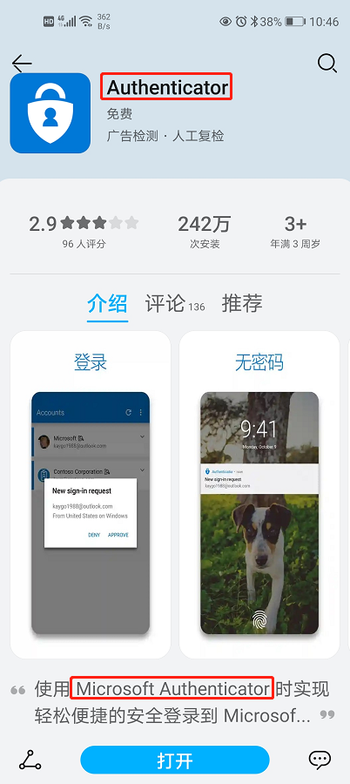 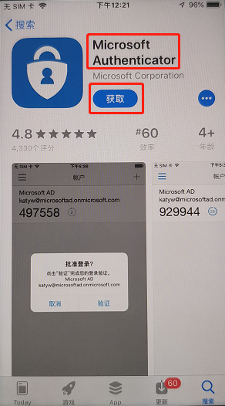

**5、手机上安装Microsoft Authenticator 后，添加动态口令**

**通过二维码特征码手动添加动态口令**

**在手机上运行Microsoft Authenticator 后，**

**点击 “添加账户”🡪选择”其他账户(Google Facebook等)”🡪选择“OR ENTER CODE MANUALLY”🡪输入账户名称和秘钥，账户名称为你的用户名，**

**秘钥为配置文件 “authenticator_code.txt”中Your new secret key is:后面的秘钥字符串，**

**建议可以先复制发送到自己的微信，进行字符串复制后，直接粘贴，**

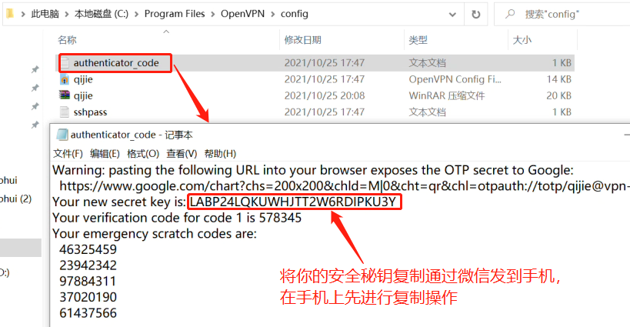

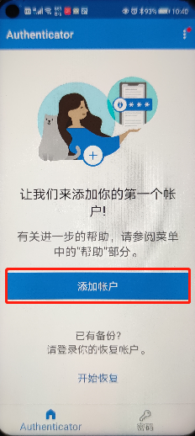 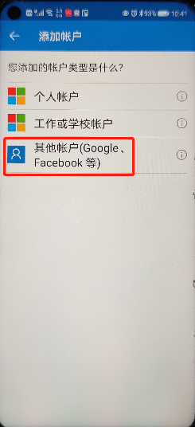 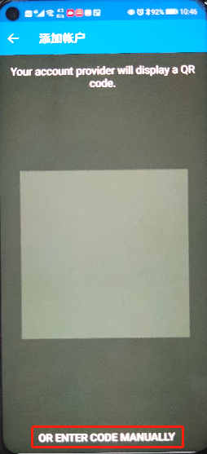 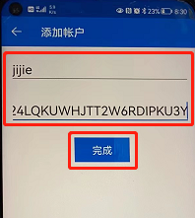

**完成后，已生成动态口令**

生成6位动态口令，每30秒更新一次

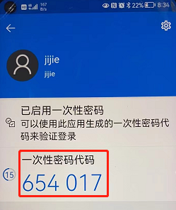

**6、登陆openvpn客户端**

**双击运行openvpn桌面图标**

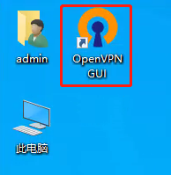

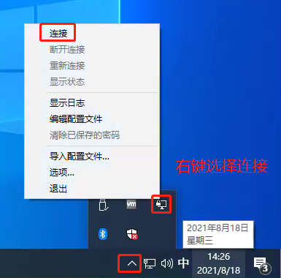

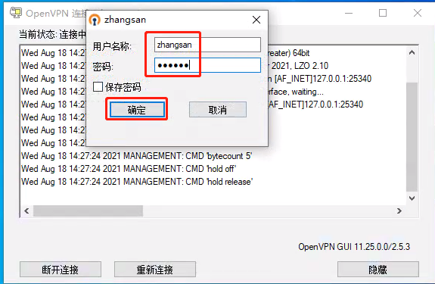

用户名称为：您的名字全拼，密码为手机APP “**Microsoft Authenticator**”上的6位动态口令，

或者sshpass.txt文件中6位静态密码+ “**Microsoft Authenticator**”上的6位动态口令均可登陆

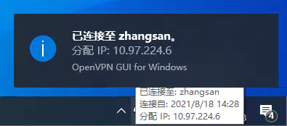

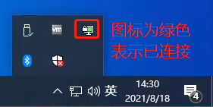

**7、测试访问业务资源验证**

**浏览器访问：http://ots.360-jr.com/backoffice/login**

**已获取到IP地址，并能访问相关系统，测试成功**

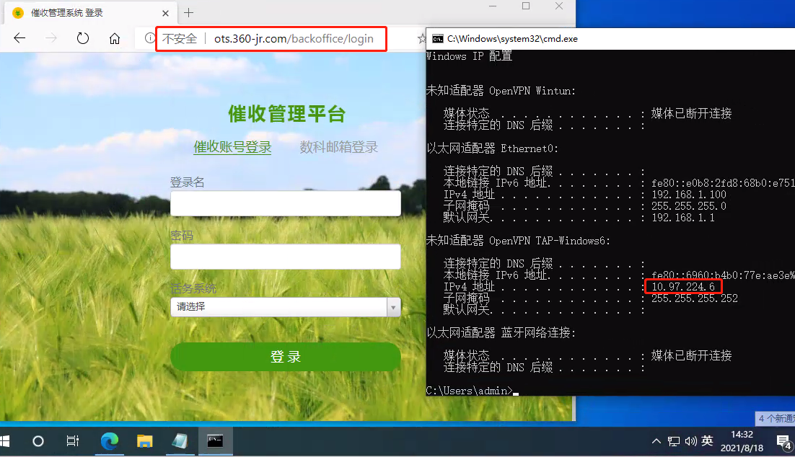

<http://tmk.360-jr.com/backend?login>

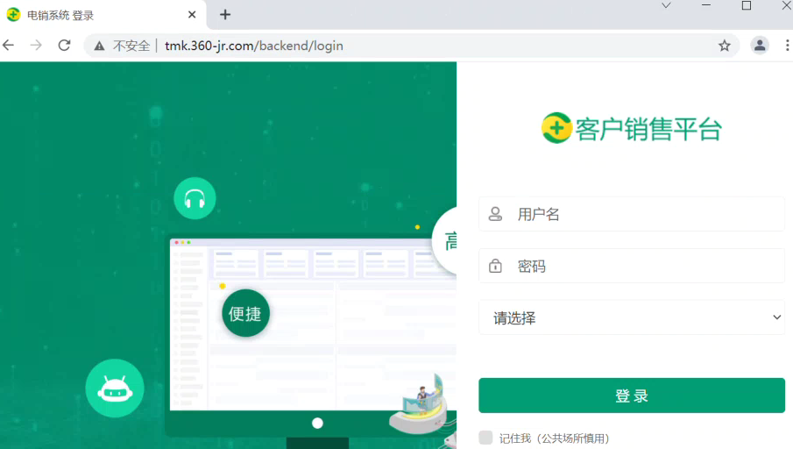

均能正常访问